EDL : les propositions subordonnées circonstancielles

- J’observe les propositions

- J’ai plus longtemps à plaire aux morts qu’aux vivants, puisque je dois reposer avec eux à jamais.
- Toi, si tu le veux, méprise les lois les plus sacrées.
- Je m’arrêterai quand je ne pourrai plus agir.
- Si tu continues ce langage, tu allumeras ma haine.
- Il est tellement autoritaire qu’il n’écoute pas les sages conseils des citoyens.

- J’identifie les propositions subordonnées et les classe selon la circonstance qu’elles expriment.

Ismène ne veut pas enterrer son frère avec Antigone parce que Créon l’a interdit. Si elle désobéit, elle sera condamnée à mort. Elle prie les dieux de lui pardonner parce qu’elle cède à la violence et à ceux qui sont armés du pouvoir. Elle a tellement peur de Créon qu’elle laisse sa sœur agir seule. Quand Antigone ira enterrée Polynice, Ismène ne le dénoncera pas. Si Antigone lui demande, elle mourra à ses côtés.

CCTemps | CCCause | CC d’hypothèse | CCConséquence

- Je manipule : je complète chaque début de phrase par une proposition subordonnée circonstancielle.

- Elle désobéit aux lois de Créon, roi de Thèbes + proposition subordonnée CCTemps

_______________________________________________________________________________________

- Elle enterrera son frère + proposition subordonnée CCCause

_______________________________________________________________________________________

- Elle mourra + proposition subordonnée CC d’hypothèse

_______________________________________________________________________________________
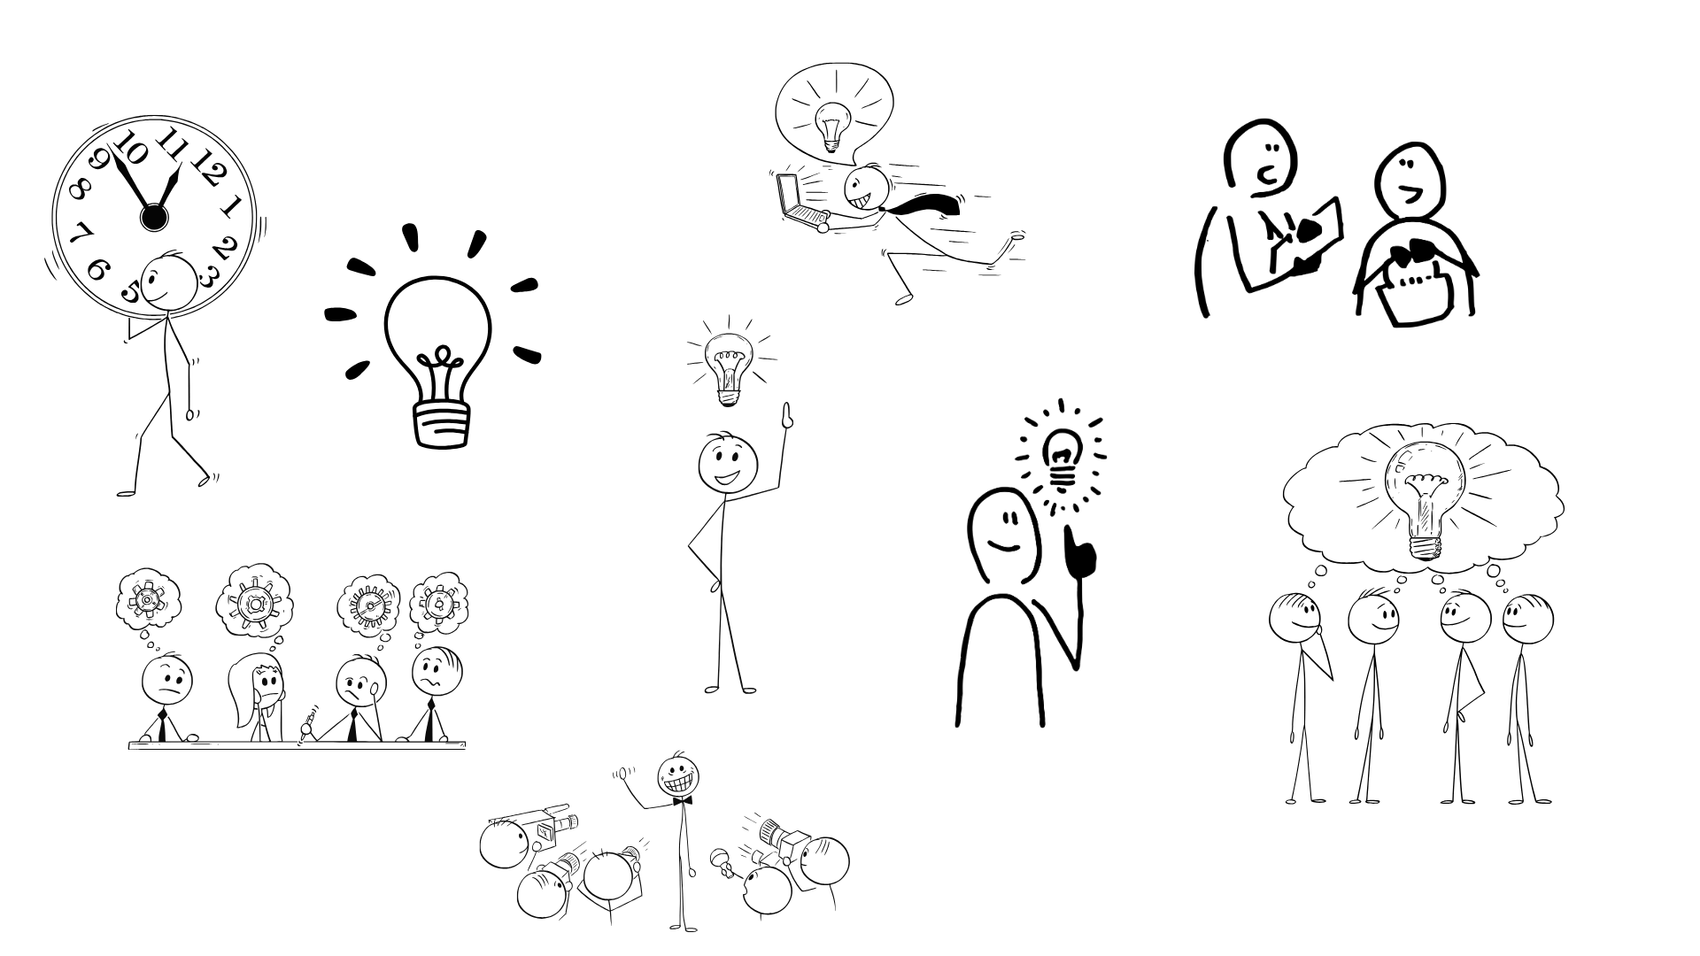
Entracte grammatical, les compléments circonstanciels

Le complément circonstanciel n’entretient aucun rapport de sens nécessaire avec le verbe.

Il donne des informations complémentaires au sujet de l’événement décrit par l’ensemble du groupe sujet et du groupe verbal : le lieu, le moment, la cause de l’événement, etc.

- Le complément circonstanciel est toujours facultatif, il peut être supprimé et il peut être déplacé.

- Les compléments circonstanciels ont des classes grammaticales variées.

Nature | Exemple | Fonction
GN (groupe nominal) | Le matin, le facteur dépose le courrier. | CCT
GNP (groupe nominal prépositionnel) | A huit heures, le facteur dépose le courrier. | CCT
Adverbe | Aujourd’hui, le facteur dépose le courrier. | CCT
Proposition subordonnée | Quand il est huit heures, le facteur dépose le courrier. | CCT
Source : Grammaire du français, Terminologie grammaticale, MENJ

Je mémorise la leçon : les propositions subordonnées circonstancielles

Les propositions subordonnées circonstancielles sont introduites par une conjonction de subordination qui joue un rôle d’outil de subordination mais qui, en outre, indique par son sens la relation qu’entretient la subordination avec la principale. Elles ont toujours la fonction de complément circonstanciel. On peut les classer selon le sens de la conjonction de subordination.

Proposition subordonnée circonstancielle de temps | Quand vous aurez fini, vous me préviendrez.  (conjonctions de subordination : quand, lorsque, après que, etc.)
Proposition subordonnée circonstancielle de cause | La rivière ne coule plus parce que l’été a été très sec.  (conjonctions de subordination : puisque, parce que, etc.)
Proposition subordonnée circonstancielle de conséquence | L’été a été très sec si bien que la rivière ne coule plus.  (conjonctions de subordination : si bien que, au point que, de telle sorte que, etc.)
Proposition subordonnée circonstancielle de but | Je vous l’ai donné pour que vous l’utilisiez.  (conjonctions de subordination : pour que, afin que, de peur que, etc.)
Proposition subordonnée circonstancielle d’hypothèse | Si vous venez, nous irons à la plage.  (conjonction de subordination : si)
Proposition subordonnée circonstancielle de concession | Je déménagerai demain, bien que la maison ne soit pas achevée.  (conjonctions de subordination : bien que, quoique, encore que, etc.)
Proposition subordonnée circonstancielle de comparaison | Léo s’en alla comme il était venu.  (conjonctions de subordination : comme, de même que, ainsi que, etc.)
Source : Grammaire du français, Terminologie grammaticale, MENJ

Je manipule : prolongement et élargissement

Activités supplémentaires : le livre scolaire
11
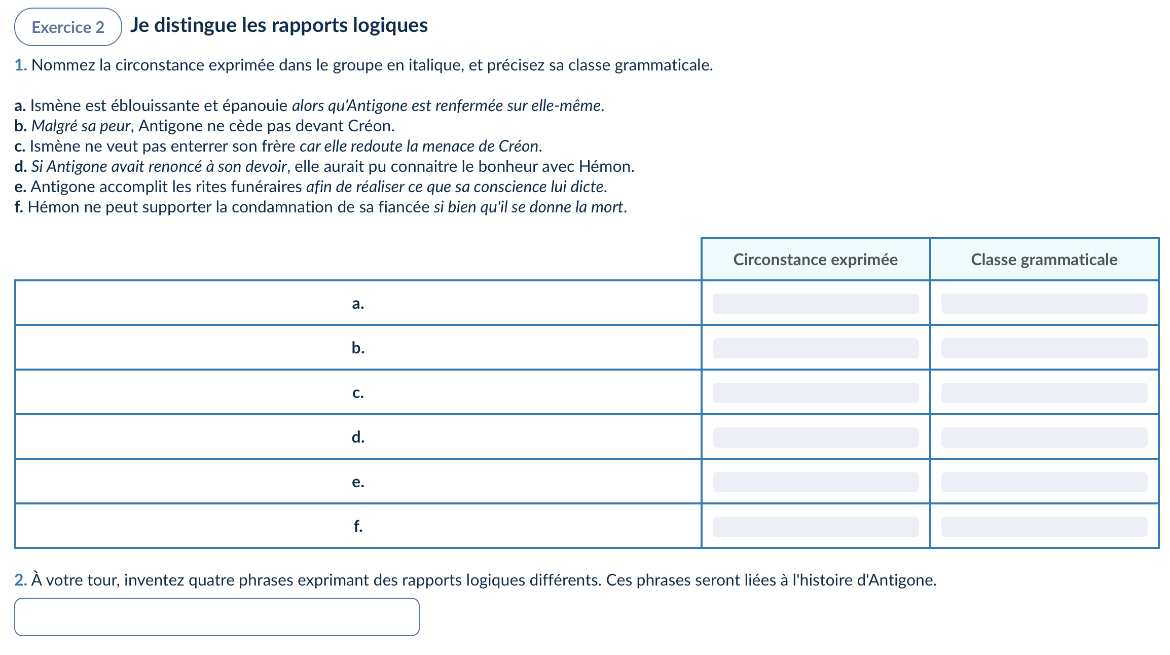

21
